DATOS PERSONALES |  | 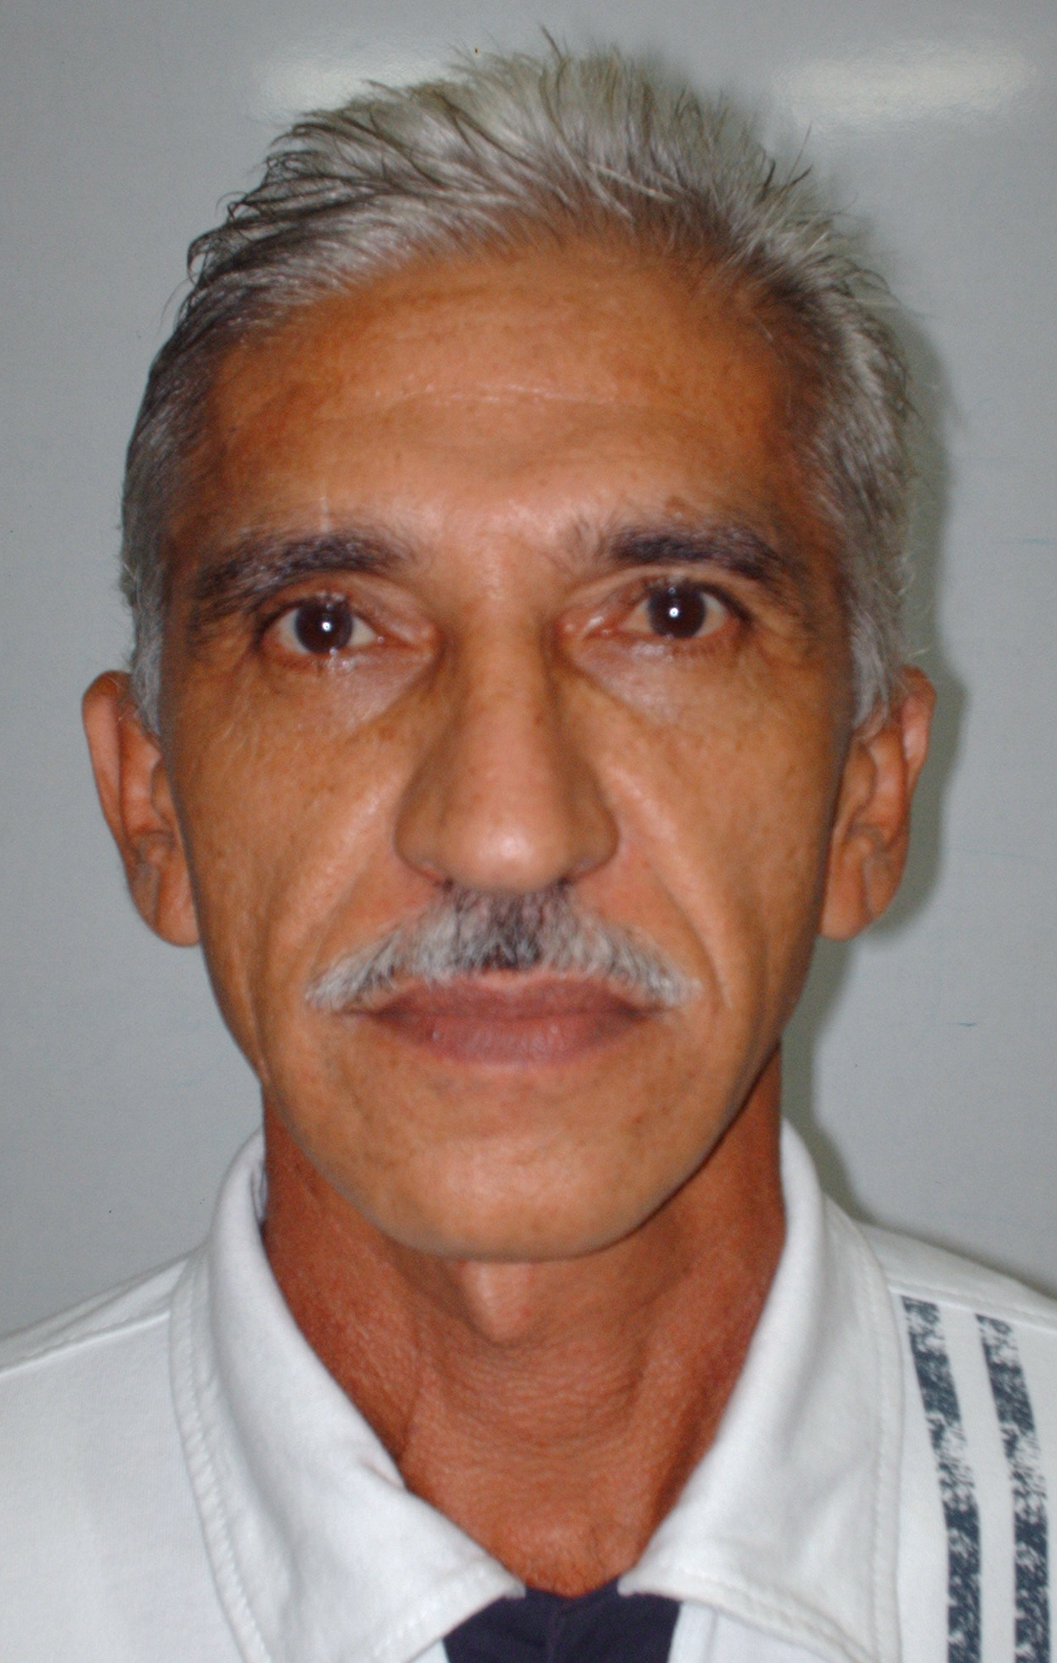
NOMBRES Y APELLIDOS:  Gustavo Antonio Rosendo Orozco | C.I. Nº  V.-7.317.449
FECHA DE NACIMIENTO:  17-05-1959 | LUGAR DE NACIMIENTO:  Barquisimeto Edo Lara

ESTADO CIVIL:
Casado

ESTUDIOS REALIZADOS

EDUCACIÓN SUPERIOR:
Pre-Grado: Universidad Centroccidental “Lisandro Alvarado” (UCLA) Edo. Lara.
TITULO OBTENIDO: Ingeniero Agrónomo
Pos-Grado: Universidad Central de Venezuela. Núcleo Maracay. ( Inconcluso)

ACTUALIZACION PROFESIONAL
- Taller de Formación de Equipos de alto desempeño. (Consultores Integrales AEM, C. .
Taller de Planificación Estratégica. (Consultores Integrales AEM, C. A )
III Taller sobre Calidad de Servicio y Satisfacción del Cliente (PITAGORAS)
Curso Locución Sistema Practico de Voz (Nivel Uno). (JMF Sistemas Audiovisuales C.A.)
Curso Locución Sistema Practico de Voz (Nivel Dos) y Oratoria(JMF Sistemas Audiovisuales C. A.)
Curso de producción en Radio (JMF Sistemas Audiovisuales C. A.)

2008 I Seminario: La Planificación Participativa y el Poder Popular.
Taller de Diseño y Metodologías de Investigación Estadística para el Desarrollo de Módulos Complementarios al Registro Comunitario.

Cursos de Capacitación del Instituto Nacional de Estadística

2007 Taller de la I Jornada de Afinación de la Metodología del Proyecto Observatorios Sociales Locales.
Participante en las Jornadas de Turismo: Desarrollo Local, Endógeno Y Sostenible.
Taller de Capacitación Banco de Proyecto Plan Estadístico Nacional.
Participación en el I Foro Turismo: desarrollo local Endógeno y Sostenible.
Facilitador del Taller de Microares..

Asistencia al I Encuentro Nacional de los Comité de Coordinación de Estadísticas Estadales Y municipales (CCEEM).
Participante del I seminario de Indicadores Ambientales.
Participante del I Encuentro Nacional de Observatorios Sociales Locales.
Facilitador del Taller Básico de Estadísticas Policiales.
2006 Participante del taller de Construcción Colectiva del plan de Acción 2006-2007 del Comité de Coordinación de Estadísticas Estadales y Municipales del Estado Yaracuy.
Asistente el Curso: Programa formación de Herramientas Comunicacionales.

2005 Especialización en Gerencia Pública. (UNEFA-Yaracuy)(Esperando grado)

2005 Diplomado en Capacitación Docente. (UNEFA-Yaracuy(Esperando diploma)

2002 Curso de Encuesta Industrial (INE-Yaracuy)
Curso de Tecnología de Sistemas de Información Geográfica (INE-Portuguesa)
- Curso de Formación de Instructores (Alto Perfil Consultores)
- Curso de Actualización Cartográfica Rural (INE-Lara)
Curso Programa Básico de Formación de Gerentes Organizaciones Sociales (ASOCIUCLA)
1997 Curso Sobre Actualización Cartográfica y Levantamiento de Información de VI
Censo Agrícola Nacional (ASOCIUCLA)
Curso de Presupuesto Familiar (B.C.V)
1995-1996 Cursante de Postgrado en Estadística (U.C.V. Maracay. Inconcluso. Faltaron 2 asigna. y tesis)
- Curso de Inspector de Control de Calidad (Instituto Profesional Venezolano)
- Curso de Avaluó de Fincas (CIEL-Lara)
Curso de Formulación y Evaluación de Proyectos Agroindustriales (C.I.V- Portuguesa)

CARGOS DESEMPEÑADOS
2010. Docente en las asignaturas:Diseño Ambiental y Calidad de aire y suelo. IUTAEB (sabatino)
2009-2010 Gerente de Evaluación y Seguimiento Empresa Socialista Pedro Camejo(Responsable de las estadísticas de la institución).
2009 Docente en Área de Estadística de la UNEFA (Extension Yaracuy)
Conductor y Productor del programa “Onda Positiva” por Yara 104.3 F. M
Asesor de Proyectos Ambientales .y Productivos, para la empresa Ecobamboo Internacional
2002 -2009 Coordinador de Programas estadísticos. (INE-Yaracuy). Manejo de Cartografía y Estadísticas Comunitarias.
Asesor Particular para Estudios de Impacto Ambiental
2007 - 2008 Docente en Área de Estadística de la Universidad Simón Rodríguez (Lara)
1998-2002 Director del XIII Censo General de Población y Vivienda (OCEI-Lara)
- Revisor Encuesta Social (OCEI-Lara)
1997-1998 Jefe de Revisores del VI Censo Agrícola Nacional (ASOCIUCLA -Yaracuy)
1996-2003 Docente en Área de Estadística de la Universidad Yacambu (Lara)
Docente en Estadísticas y Control de Calidad. Centro de Formación Industrial. (Lara)
  - Docente de Estadística y Mercadotecnia del IUTIRLA (Lara)
1992 Jefe de Laboratorio de Champiñones San Pedro (Lara)
  - Ayudante de la Cátedra de Diseños de Experimentos (UCLA-Lara)

INCENTIVOS PROFESIONALES

2002 Botón de Reconocimiento a la Labor realizada en el XIII Censo de Población y Vivienda

- Botón Orden Lisandro Alvarado en su única clase en el aniversario de la Junta Parroquial Bolívar.

- Placa como Ponente de la Conferencia : La Estadística y la Investigación Metodología

- Diploma de Reconocimiento en el Aniversario de la Junta Parroquial de Concepción

- Diploma Por los años de servicio Profesional en área de Ingeniera (CIEL)

- Diploma como Presidente de Jurado de Trabajo de Grado

- Placa como Organizador de las Jornadas 50 Aniversario del IUTIRLA
- Escritor de Los libros; Evidencias (poemario), Del Campo a la Ciudad, Ida y Vuelta (libro), Genialidades de Niños, Contadas por adultos (anecdotario), Damaso Quero “Cachito”, La Pasion por el Beisbol (anecdotario)

CONFERENCIAS DICTADAS
- INTRODUCCION A LA ESTADISTICA
- CULTURA ESTADISTICA
- USOS Y ABUSOS DE LA ESTADISTICA
- ESTADISTICA PARA COMUNIDADES
- INDICADORES DE GESTION
- EL CENSO DE POBLACION Y VIVIENDA EN VENEZUELA
- NORMATIVA LEGAL AMBIENTAL EN VENEZUELA
- SEA FELIZ… POR CUENTA PROPIA

